VABILO

Društvo podeželskih žena Dobrepolje Struge
v sodelovanju z
Občino Dobrepolje in TD Dobrepolje

prireja

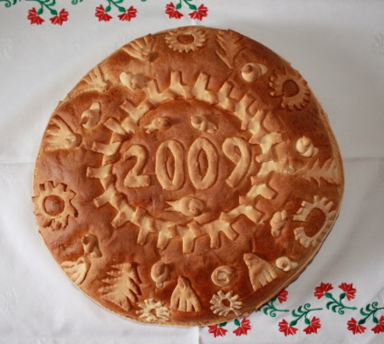

3. RAZSTAVO POPRTNIKOV

Otvoritev razstave bo v petek,
14. decembra 2012, ob 19.00 uri,
v prostorih Društva upokojencev v Jakličevem domu.

Razstavo bo odprl župan Janez Pavlin. Po kratkem kulturnem programu bo sledila podelitev priznanj strokovne komisije.

Vabimo vas, da s svojim izdelkom sodelujejo na razstavi. Poprtnike prinesite v petek, 14.12.2012, med 8:30 in 10:00 uro.

Vljudno vabljeni!

